Správa Krkonošského národního parku
Dobrovského 3, 543 01 Vrchlabí
IČ: 00088455, DIČ:: CZ00088455
Bankovn l spojeni: ČNB, číslo účtu : 000-5830601/0710
tel.: (+420) 499 456 111, fax: (+420) 499 422 095
e-mail: podatelna@k rnap.cz, www.kmap.cz

Dodavatel: WOODLIKE s.r.o.
Mrklov 48
Benecko 51401
IČ: 9440381

Objednávka č. OBJR-33-552/2024 Nadřazený dokument č. SMLR-30-12/2024

Dodací adresa: (je-li odli ná od sídla Správy KRNAP)

Předmět objednávky:
N006/24NOOO 164 78 - Těžba dříví na UP 33 dle ZL 16/33/6/2024

Datum plnění od: 11.6.2024

Datum plnění do: 12.8.2024

Předběžná cena: 73 426,00 Kč bez DPH

Příjemce (útvar): Územní pracoviště Špindlerův Mlýn

Kontaktní osoba:

Příkazce operace:

Správce rozpočtu:

Objednávka je vyhotovena 2x - 1x pro odběratele, 1x pro dodavatele.

Na fakturu uveďte výše uvedené číslo objednávky, jinak nebude uhrazena. Elektronické faktury zasílejte na adresu faktury@krnap.cz.

Správa Krkonošského národního parku
Dobrovského 3, 543 01 Vrchlabí IČ: 00088455 , DIČ: CZ00088455
Bankovn í spojení: ČNB, číslo účtu: 000-5830601/0710 tel.: (+420) 499 456 111, fax : (+420) 499 422 095
e-mail: podatelna@kmap.cz, www.kmap.cz

Specifikace předmětu objednávky:

N006/24N00016478 - Těžba dřiví na UP 33 dle ZL 16/33/6/2024

V případě, že zhotovitel bude v prodlení s poskytnutím plnění (realizací požadovaných těžebních (pěstebních) činností) o více jak 7 kalendářních dnů oproti termínu stanovenému
v prováděcí smlouvě, zavazuje se zhotovitel uhradit objednateli jednorázovou smluvní pokutu ve výši 3 % z celkové ceny za provedení těžebních činností uvedené v prováděcí smlouvě (zhotovitelem akceptované objednávce). Tím však jeho povinnost splnit dílo ve sjednaném rozsahu (provést těžební činnosti) není dotčena a dílo musí provést v
dodatečně objednatelem stanovené přiměřené lhůtě. Dobu plnění je možné upravit dohodou smluvních stran, pokud nastanou okolnosti vylučující provedení díla ve sjednaném termínu.
Zhotovitel je rovněž povinen uhradit objednateli smluvní pokutu ve výši 3% z celkové ceny
plnění dle prováděcí smlouvy též v případě, že podstatným způsobem poruší svoje povinnosti stanovené touto dohodou, příp. prováděcí smlouvou.

Změny této objednávky mohou být pouze písemně odsouhlasené oběma stranami.

Dodavatel souhl así se zveřejněním této objednávky v registru smluv, je-li výše objednávky vyšší něž 50 tisíc Kč bez DPH.

V ..-.. ......... .... ..... dne ...

Souhlas ím. Za dodavatele:

WOODLIKE s.r.o.
Mrklov 48
Benecko 51401
IČ: 9440381

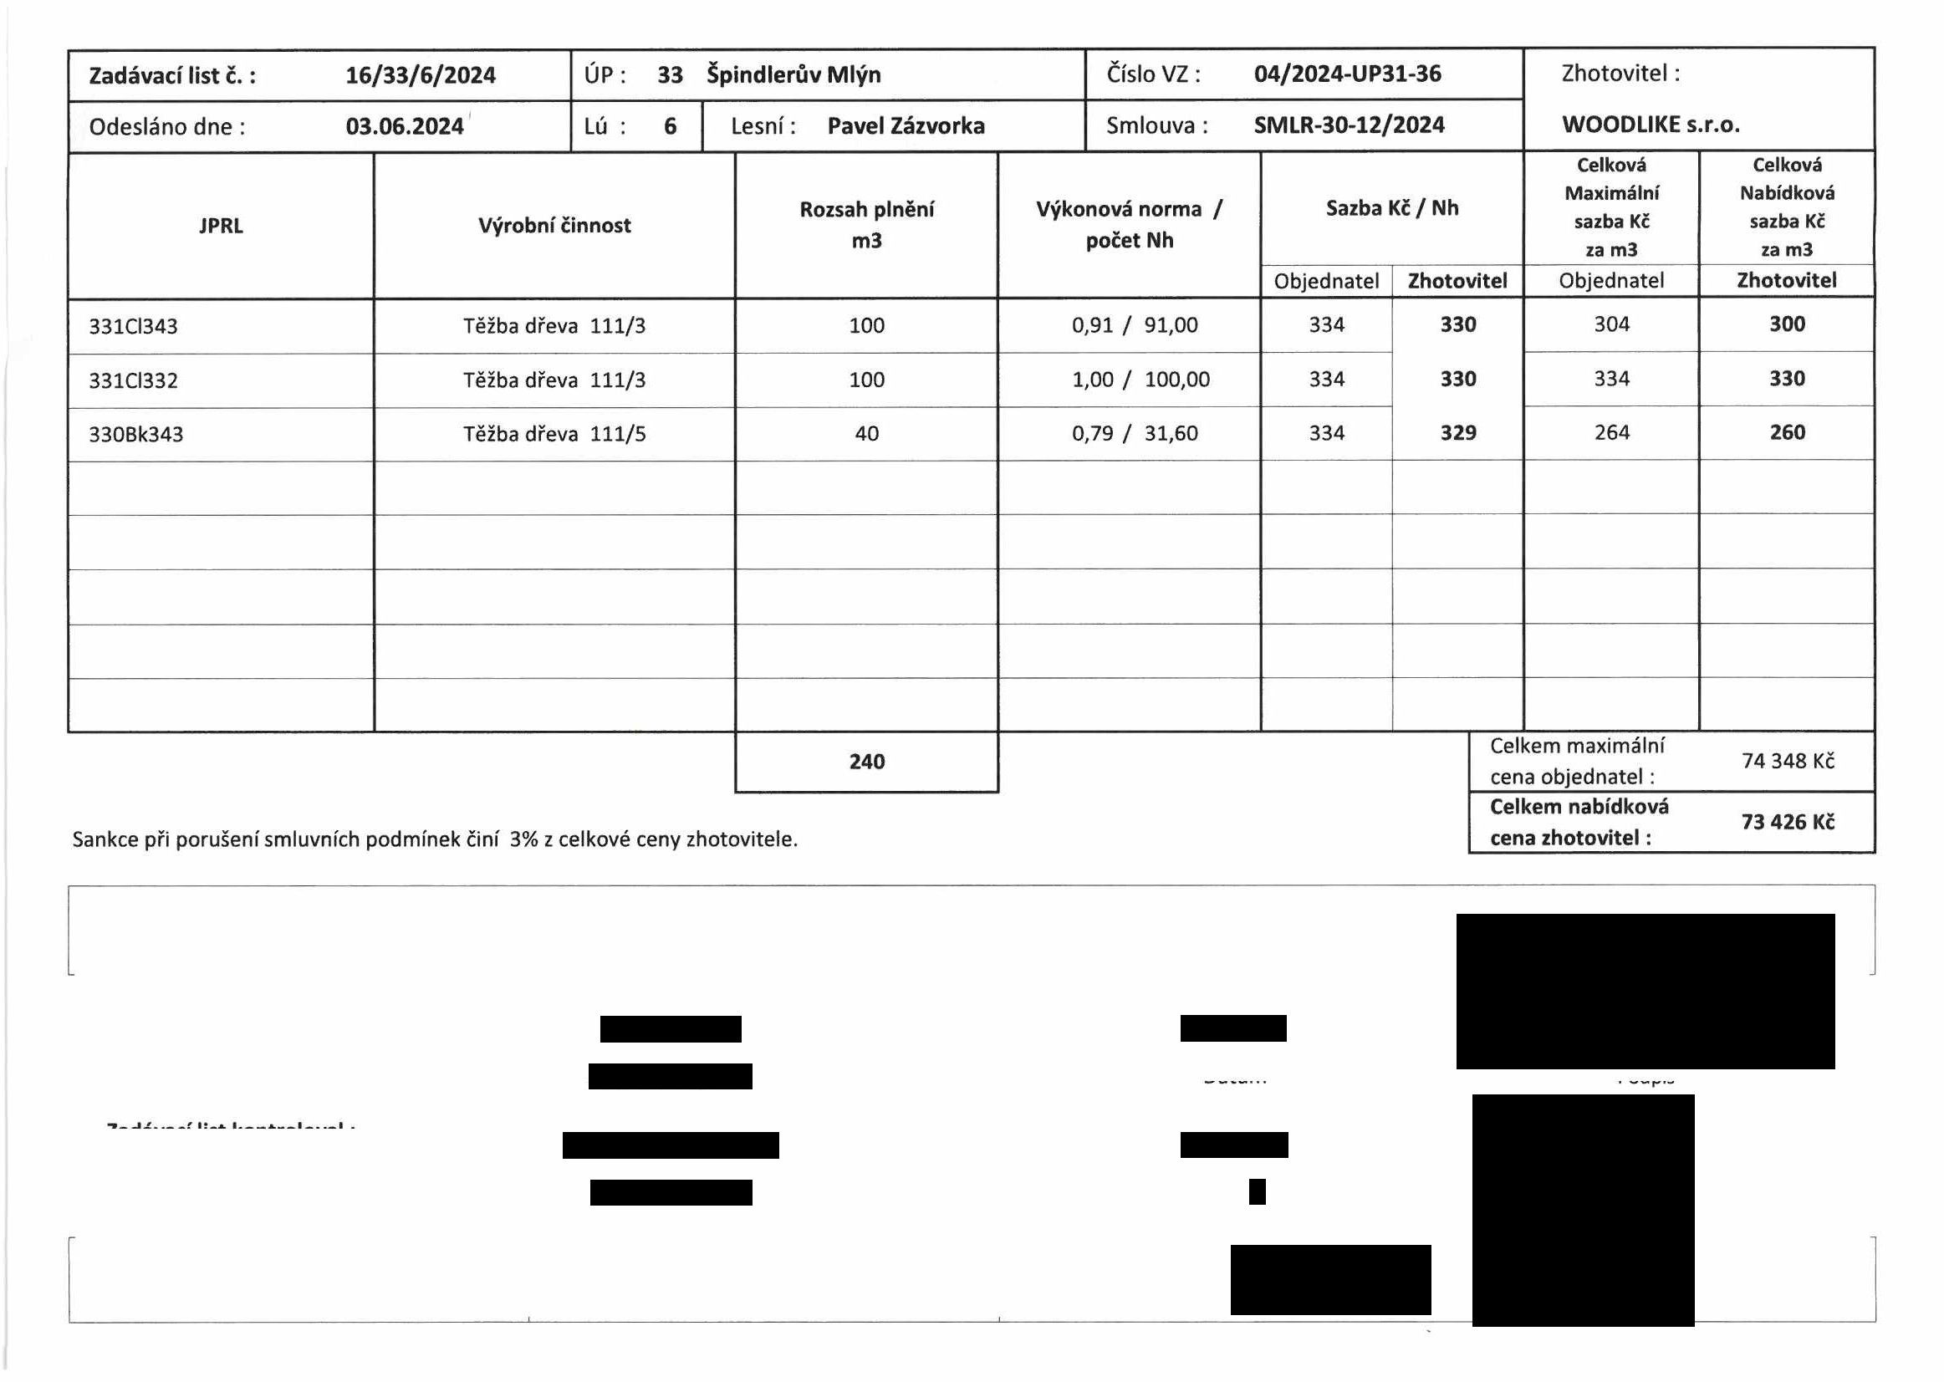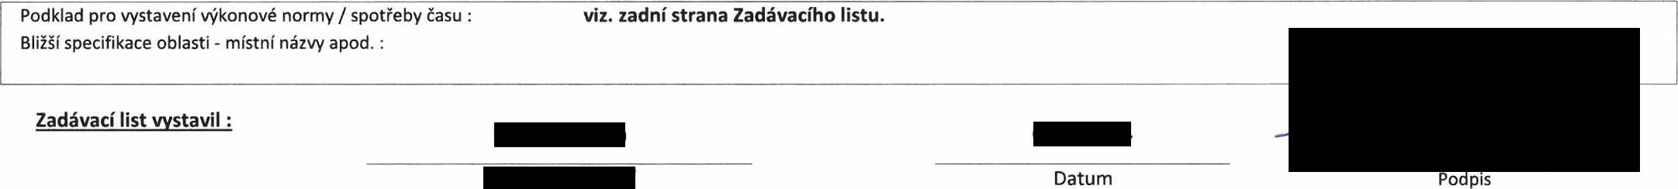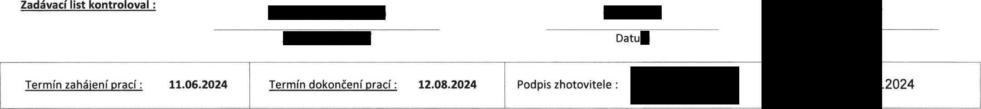
Zadávací list č.: 16/33/6/2024 ÚP: 33 Špindlerův Mlýn Číslo VZ : 04/2024-UP31-36 Zhotovitel:

Odesláno dne : 03.06.2024 Lú : 6 Lesní: PavelZázvorka Smlouva : SMLR-30-12/2024 WOODLIKE s.r.o.
Celková Celková
Maximální Nabídková
Rozsah plnění Výkonová norma / Sazba Kč / Nh
JPRL Výrobní činnost m3 počet Nh sazba Kč sazba Kč
za m3 za m3
Objednatel Zhotovitel Objednatel Zhotovitel
331CI343 Těžba dřeva 111/3 100 0,91 / 91,00 334 330 304 300
331CI332 Těžba dřeva 111/3 100 1,00 / 100,00 334 330 334 330
330Bk343 Těžba dřeva 111/5 40 0,79 / 31,60 334 329 264 260

Celkem maximální
240 74 348 Kč
cena objednatel:
Celkem nabídková
73 426 Kč
Sankce při porušení smluvních podmínek činí 3% z celkové ceny zhotovitele. cena zhotovitel:

Podklad pro vystavení výkonové normy / spotřeby času : viz. zadní strana Zadávacího listu.
Bližší specifikace oblasti - místní názvy apod.:

Zadávací list vystavil:

Datum Podpis

Zadávací list kontroloval :

Datu

Termín zahájení prací: 11.06.2024 Termín dokončení prací: 12.08.2024 Podpis zhotovitele : .2024

Porost : 331Cl34 3
N_Ol | Tělba dfeva |  |  |  | f íslo normy : T-1178-L6-40/03/II.
Ofevina | Vu.st . | Kráceno | ill hn,. | Oru h téžbv |  | zákl.VN | kráceni |  | VN | Přinl!k y : | Nh/m3
SM | li. | 4• | 0,40 | 111/3 |  | 0,69 | 0,04 |  | 0.73 | 24% | 0,91
Príráfky : 211 - 8 %, 217 - 8 %, 231 - 4 %, méf. - 4 %, S.I = 24 %

Po rost : 331( 1332
N- 02 | Těžba dřeva |  |  |  | Číslo normy : T - 1178 - L6-30/03/I I.
Drevina | Vu .st . | Kr;l;ceno | ill hm. | Dr uh t1Uby |  | 2ákl.VN | kráce ni |  | VN | Přini fk y : | Nh/m3
SM | li. | 3, | 0 , 30 | 111/3 |  | 0.79 | 0,02 |  | 0,81 | 24% | 1,00
Pfiráf ky : 211 - 8 %, 217 - 8 %, 231 - 4 %, mě.f. (li . 4 %, S.1 ::: 24%

Poro st : 330Bk343
N-03 | Těžba dřeva |  |  |  | Číslo norm y : T - 1178 - L6-52/0 3/II.
Ofe vina | Vu .st. | kr Jiceno | lll hm. | Oruh!Mby |  | zák l.VN | kráceni |  | VN | Pll rá!k y : | Nh / m3
SM | li. | 4K | 0,52 | 111/ S |  | 0,62 | 0,04 |  | 0,66 | 20% | 0,79
P irá!ky : 2.11 - 8 %, 217 - 8 %, m f. 0 - 4 %, Sa = 20%

p raco ynfc j byll seznámeni s tecbno lo glck Vm postu pem a zásadami BOZP (PO)

Jméno:

Pro praco11iště :

WOODUKE s. r.o .

ÚP33 Šplndlenlv Mlýn

Pracovnl doba :
Inte rva l kontroty :

od 6,00

JO minut

do 14:30

Zvh!l tnosti pracoviště ve vztahu k bezpe CQOsti pl"áce a požární ochraně Svah v %: terénní - klimatiesp odminky: ! lenltý ter n
T308
Zdravotni stav stromů (dfevni hmoty) : -soule v okoll

Zabe pečeni komunikaci, e le ktr.a telef. vedeni a objektů : ne

Poskyffluti pomoci - ne jbfiiš i tel :
traum.plán é. :

Tisňové volénř - h a siči 150, zéchr.slu.žba 155 , policie 158, ŮP / lesnl:
D atum: Lesni :

